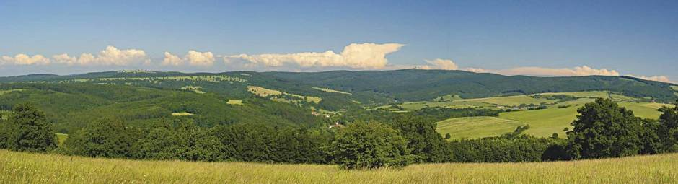  8.5.-12.5.2019  bílé Karpaty - strážnicko  KČT, odbor Žamberk pořádá ve dnech 8.5.- 12.5.2019 turistickou akci zaměřenou na poznání CHKO Bílé Karpaty a Strážnicka.  DOPRAVA – vlakem.  UBYTOVÁNÍ – 1.den-chaty RS Kord, Starý Hrozenkov https://ubytovani-staryhrozenkov.webnode.cz/ , 2.den-tur.ubytovna DTJ Květná https://www.dtjkvetna.cz/ubytovna/ , 3.a4.den-pokoje pavilon kemp Strážnice http://camp-straznice.cz/  STRAVOVÁNÍ – kuchyňka bude k dispozici v každém místě ubytování, vždy během dne bude možnost zastavit se v restauraci nebo v obchodě dokoupit potraviny.  CENA A PLATBA – Záloha=cena 4 noclehů je 1000kč. Platbu je nutné provést NEJPOZDĚJI do 20.4.2019 na č.ú 2800714844/2010.  PROGRAM – STŘEDA 8.5. Ráno odjezd vlakem v 05.52hod. z Letohradu do Bylnice, odtud již pěší přesun cca 22km po hřebenu Bílých Karpat s mnohými krásnými výhledy. Cestou do cíle dne Starého Hrozenkova se zastavíme v přírodních rezervacích Lazy a Hutě s výskytem vzácné místní květeny. Občerstvení cestou bude možné v Penzionu Žítková. Trasa v odkazu : https://mapy.cz/s/3pA93  ČTVRTEK 9.5 přesun cca 20km. Po snídani vyrážíme dále opět po hřebenu k hornímu konci kopaničářské obce Vyškovec, přes Mikulčin Vrch, dále přes Lopenické Sedlo k vrcholu Velkého Lopeníku (911m.n.m.) a užijeme si Javořiny a dále až do Květné, kde nás čeká další nocleh | Etapový přechod zakončený 2denním pobytem ve Strážnici  ────  Ubytování zajištěno  ────  Doprava vlakem  ────  Posezení ve vinném sklípku  Tel.604971261  maranejedlik@seznam.cz  č.ú. 2800714844/2010  Termín akce 8.5.-12.5.2019

výhledů ze zdejší rozhledny. Po sestupu do údolí Březové se budeme moci osvěžit u zřídla místní Březovské kyselky. Cestou do cíle dne v Květné projdeme ještě přírodní rezervací Nová hora s orchidejovými loukami. Během dne bude možnost stravování v několika horských chatách a večer v restauraci v Květné. Nocleh je zajištěn na tur. ubytovně DTJ. Trasa v odkazu : https://mapy.cz/s/3pAb0  PÁTEK 10.5. Přesun cca 20km. Tento den nás čeká výstup na nejvyšší vrchol Bílých Karpat Velkou Javorinu (970m.n.m.) Na slovenské straně je pod vrcholem v Holubyho chatě možnost občerstvení. Krásnou přírodou pak sejdeme do obce Javorník. Zde bude čas navštívit restauraci a rozhlednu, ze které je vidět m.j. i větrný mlýn v Kuželově. Odtud už pojedeme vlakem do Strážnice. Trasa v odkazu: https://mapy.cz/s/3pAbz  SOBOTA 11.5. Pěší tůra po okolí Strážnice cca 20km. Ráno v 09.00 hod. odjezd busem do obce Radějov. Odtud na rozhlednu Holý vrch (388 m.n.m.). Dále malebnou krajinou vinic a sadů, podél slovenských hranic k vodní nádrži Kostolnica, (koupání pro otužilejší). Cestou si prohlédneme vinné sklepy v Sudoměřicích-Starém potoce a zastavíme na jídlo v hostinci na Řeznické baště. Projdeme uličkou historických vinných sklípků v Petrově-Plžích a podél Baťova kanálu zpět do kempu. Večer posedíme u dobrého vína. Trasa v odkazu: https://mapy.cz/s/3pAcM  NEDĚLE 12.5. Dopoledne prohlídka Strážnice. Možnosti: Zámek-muzeum lidové hudby, zámecký park. Skanzen- soubor lidových staveb. Synagoga a židovský hřbitov. Černá, Veselská a Skalická brána, městské muzeum, Průžkův Mlýn-muzeum mlynářství, kostel N.n.vz. Pany Marie a kostel sv. Martina, projížďka lodí po Baťově kanálu. https://www.bataknalodi.cz/ Odjezd vlakem ze Strážnice ve 14.42hod., v Žamberku v 19.32hod.  Tuto turistickou akci organizuje a vede MAREK NEJEDLÍK. Hlaste se na tel. 604971261 nebo na e-mail maranejedlik@seznam.cz . Počet účastníků je omezen na 12 turistů. | Uzávěrka plateb pro účastníky akce je 20.4.2019 !!!  ────  Jdeme na lehko, bez karimatek a spacáků  ────  Účastnit se mohou i nečlenové KČT  ────  Poznejte krásy rozkvetlých Bílých Karpat a okolí Strážnice
